1. Romexpo Exhibition & Convention Center
Rumäniens största och mest internationella mäss- och konferensanläggning.
- Stad: Bukarest
- Kapacitet: upp till 40 000+ personer
- Över 100 000 m² eventyta
- Flera stora mässhallar och kongressytor
- Väldigt stark inom internationella expo, mässor och corporate events.
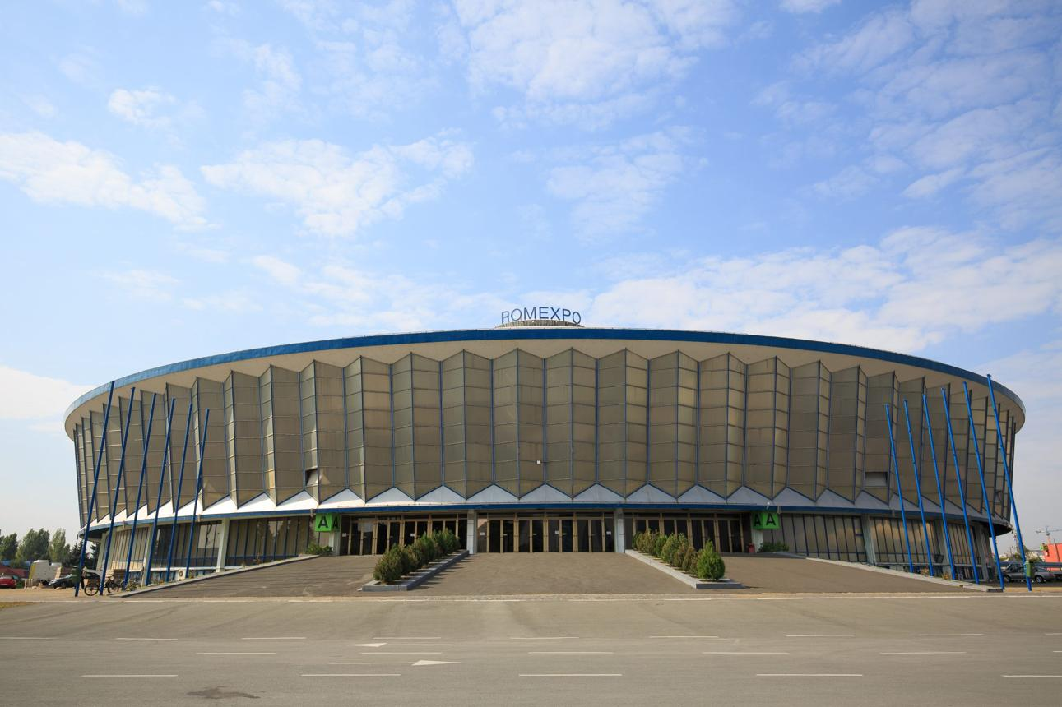
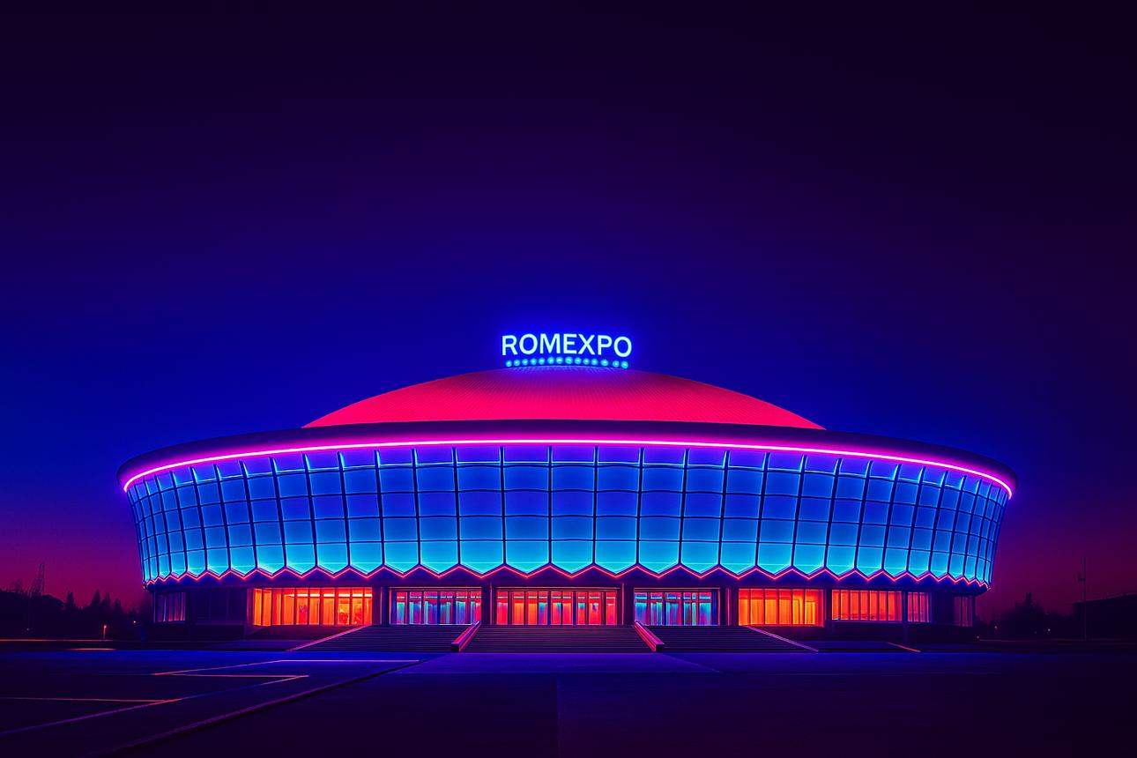
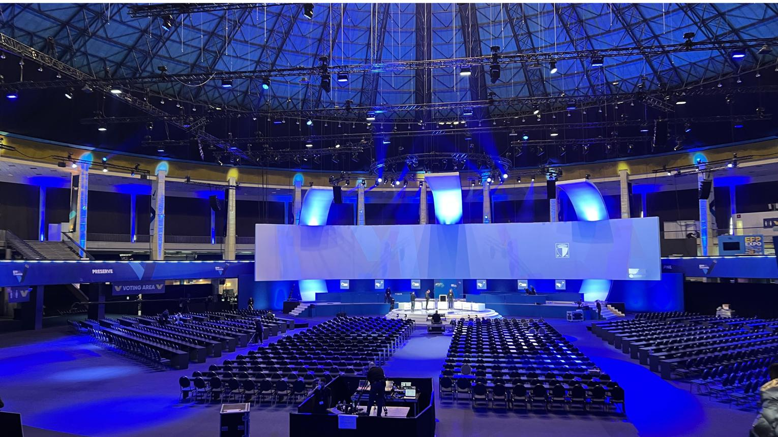
5

2. Palace of the Parliament Conference Center
En av Europas mest ikoniska och prestigefyllda konferensvenues.
- Stad: Bukarest
- Kapacitet: upp till 5 000+ personer
- Enorm historisk byggnad med stora konferenssalar
- Väldigt populär för internationella toppmöten, statliga event och corporate conferences.
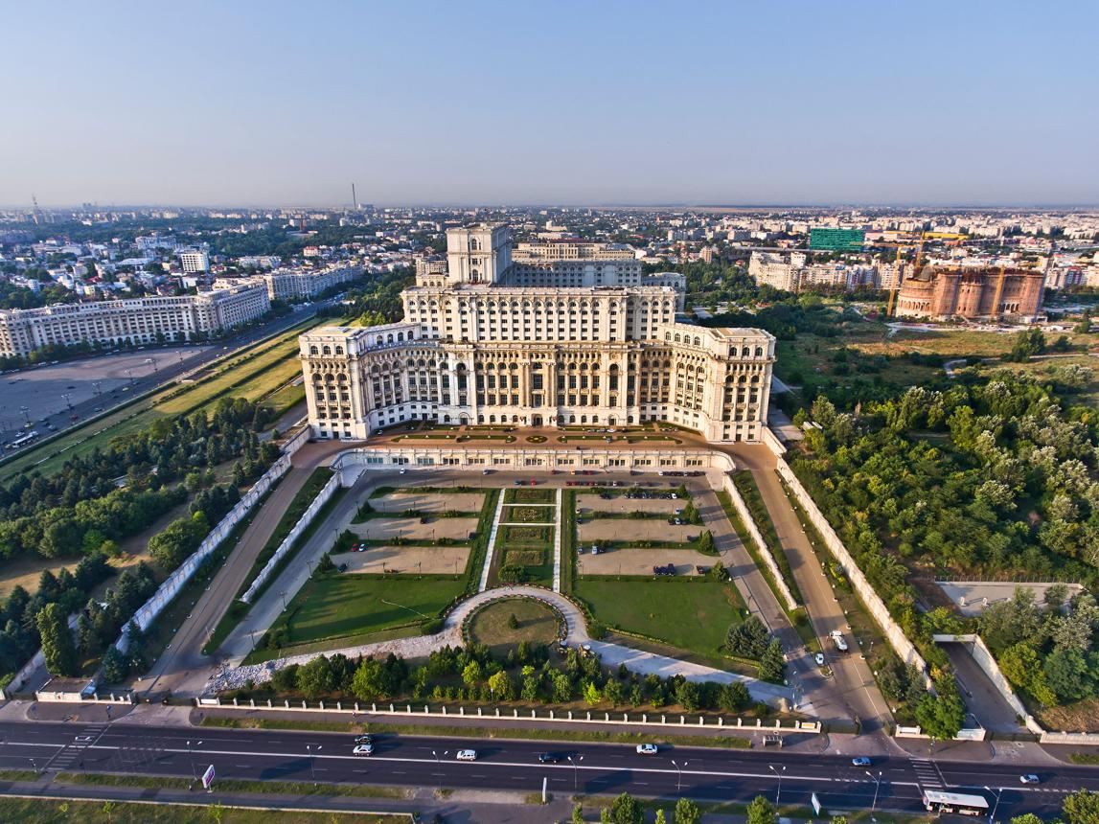
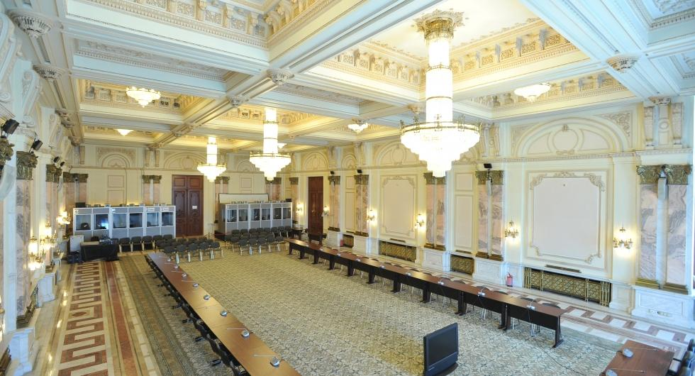
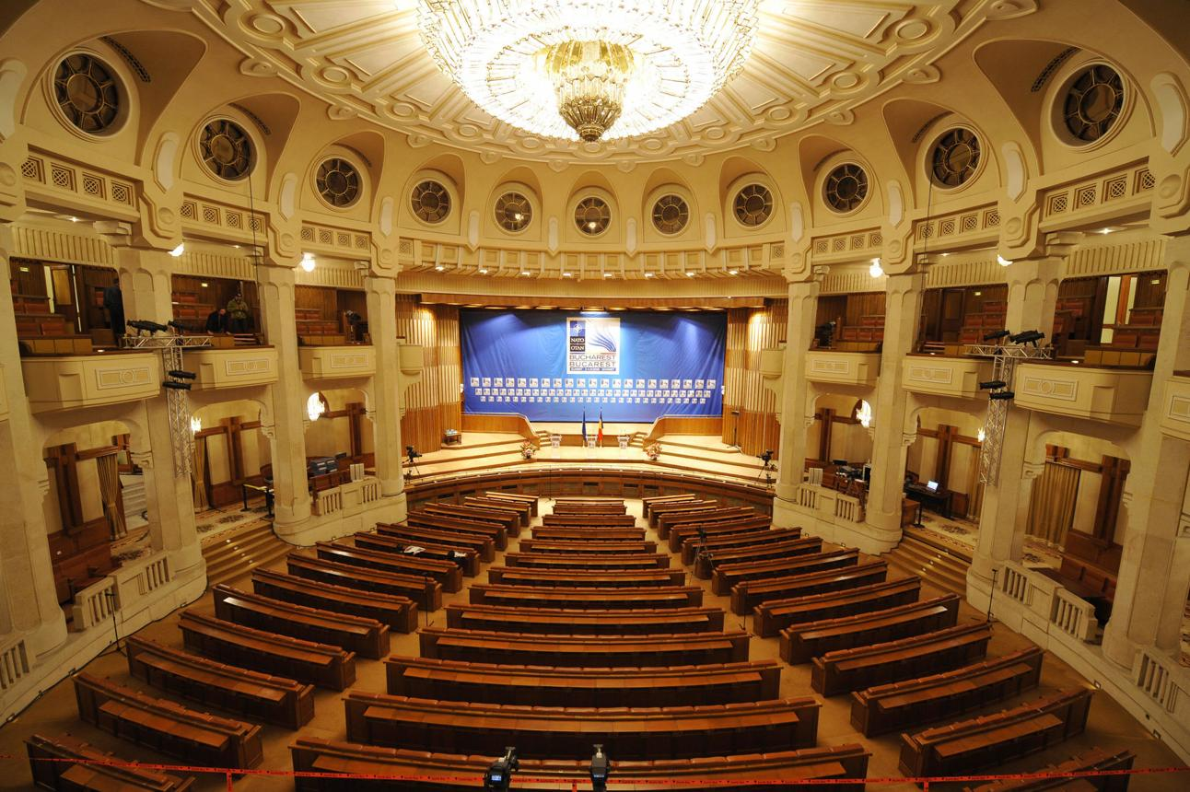
6

3. BT Arena Conference & Event Centre
En av Rumäniens modernaste multi-purpose eventarenor.
- Stad: Cluj-Napoca
- Kapacitet: upp till 10 000 personer
- Kombination av arena, konferens och stora eventytor
- Väldigt stark inom internationella events, konserter och företagsevent.
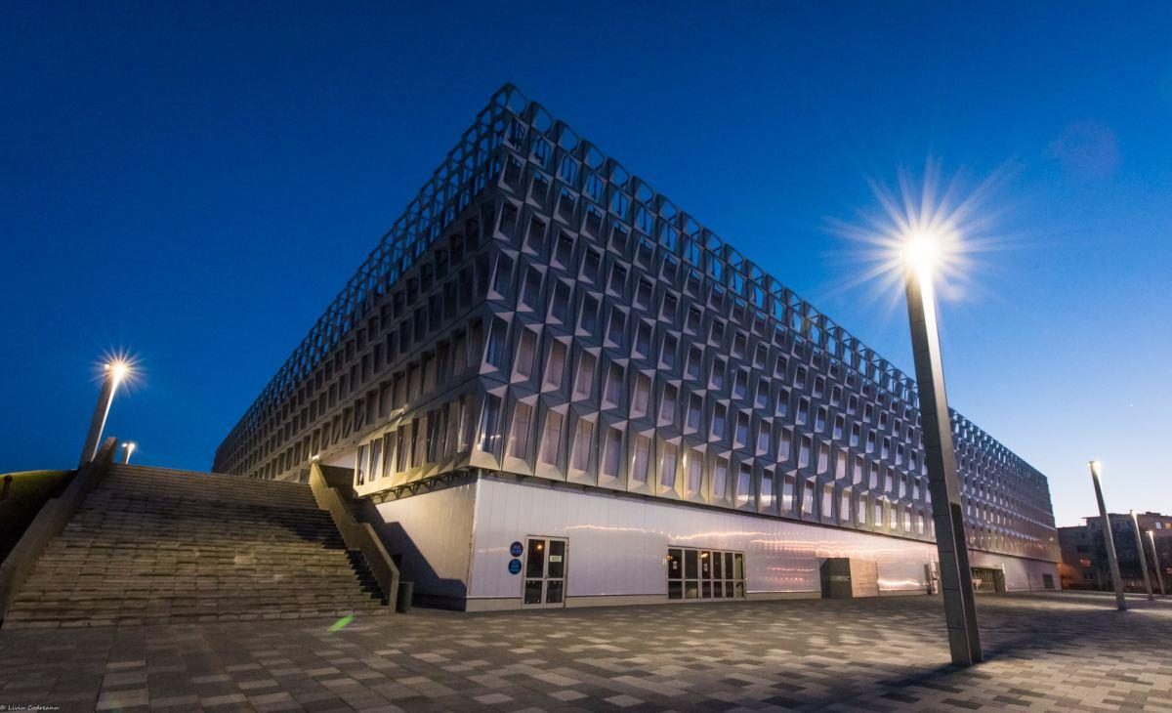
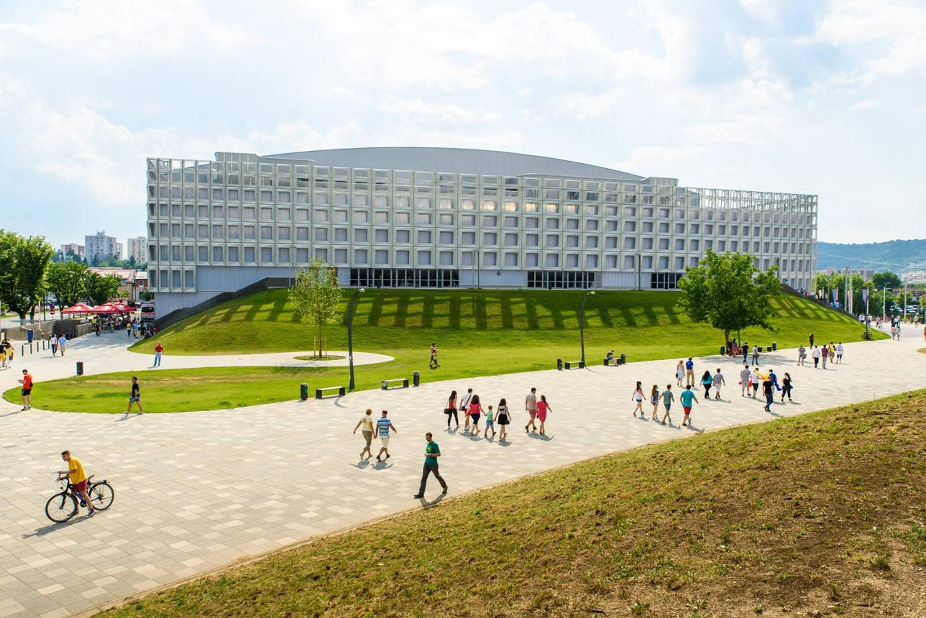
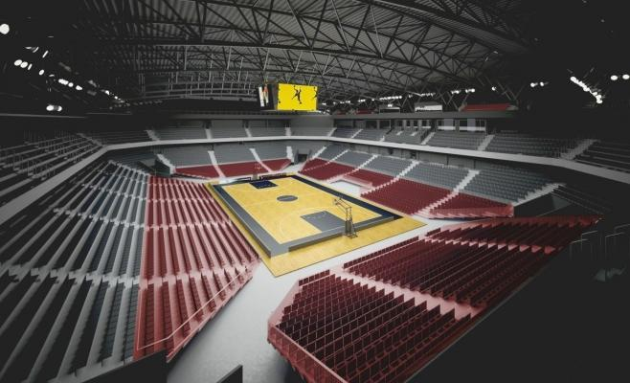
6

4. Radisson Blu Bucharest Conference Centre
Ett av Rumäniens mest premium konferenshotell.
- Stad: Bukarest
- Kapacitet: upp till 1 800 personer
- Moderna konferensrum och ballroom
- Väldigt stark inom internationella business meetings och luxury corporate events.
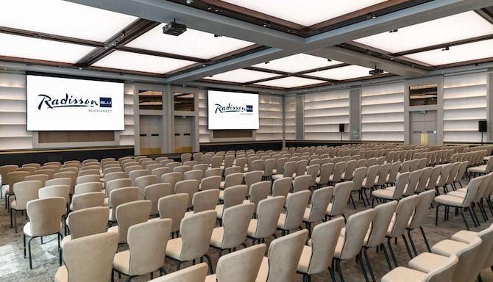
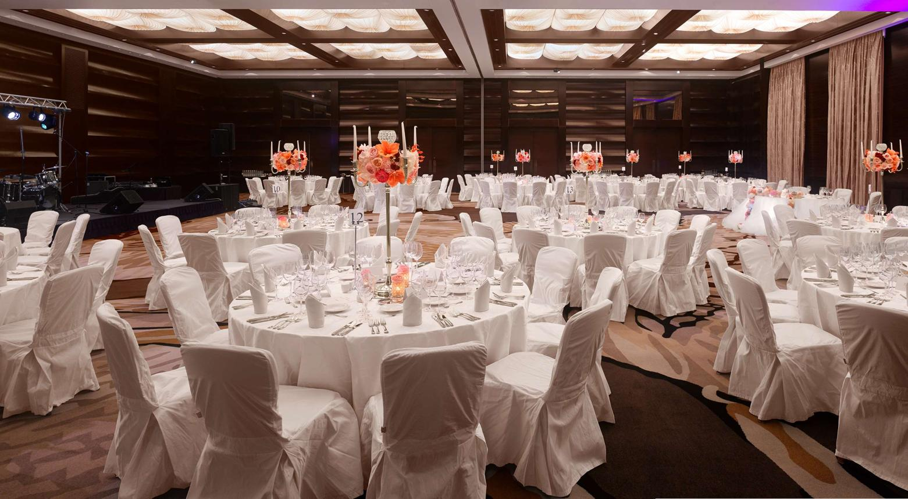
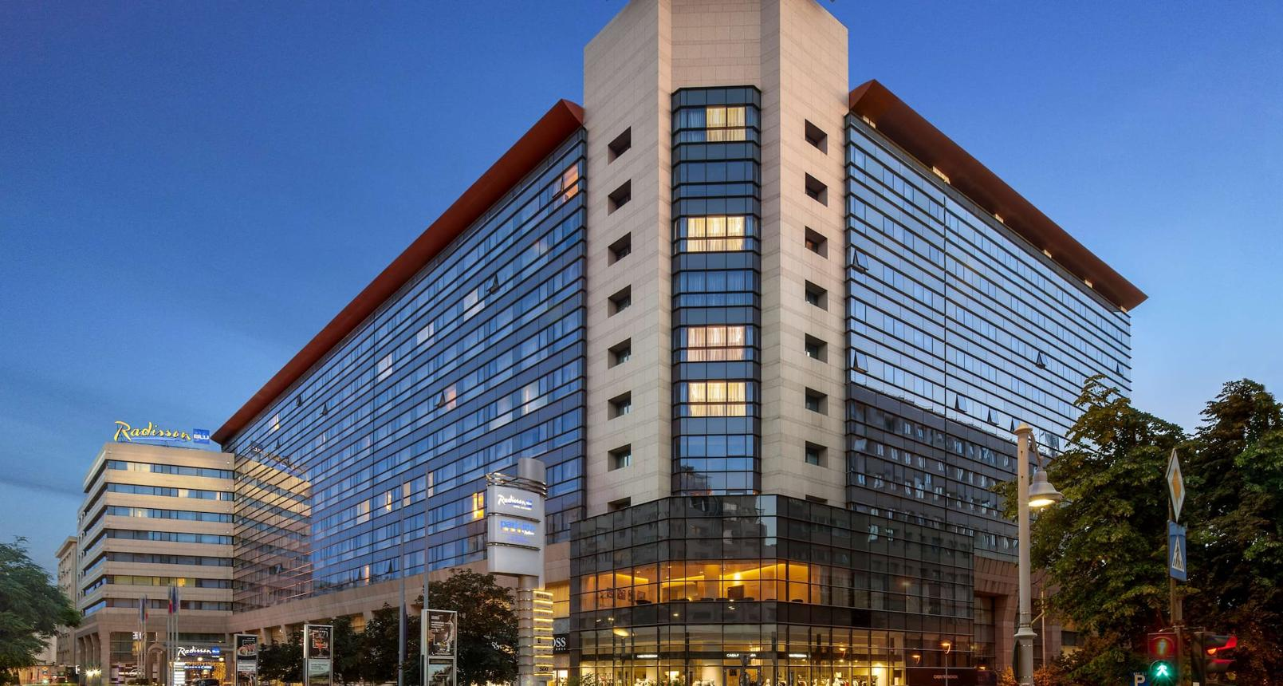
6

5. Iulius Congress Hall
En av Rumäniens mest moderna business- och konferensvenues.
- Stad: Timișoara
- Kapacitet: upp till 2 000 personer
- Modern conference center integrerat med business district
- Väldigt populär för tech-events, internationella konferenser och corporate gatherings.
